Работа с блоком корреспонденция в системе «Web-торги КС». Памятка для заказчиков.
В случае необходимости направить в уполномоченное учреждение письма, в системе «Web-торги КС» заказчику необходимо:
- Найти заявку на закупку, по которой необходимо направить информацию в виде письма, выделить галкой эту заявку и нажать кнопку «Изменение/разъяснение/отмена» (Рисунок 1).

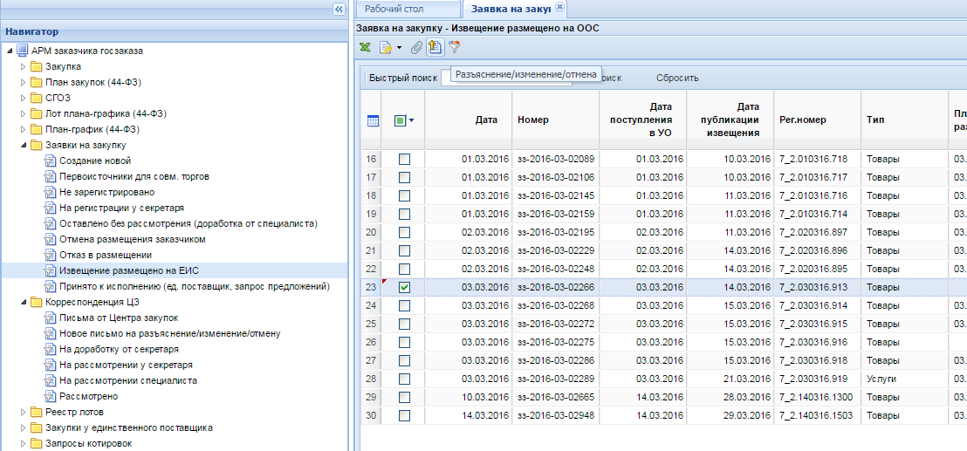
Рисунок 1.

- В открывшемся поле письма необходимо заполнить следующие поля, обязательные к заполнению: «Исходящий номер», «Кому», «Комментарий» (Рисунок 2). После заполнения полей нажать кнопку сохранить .

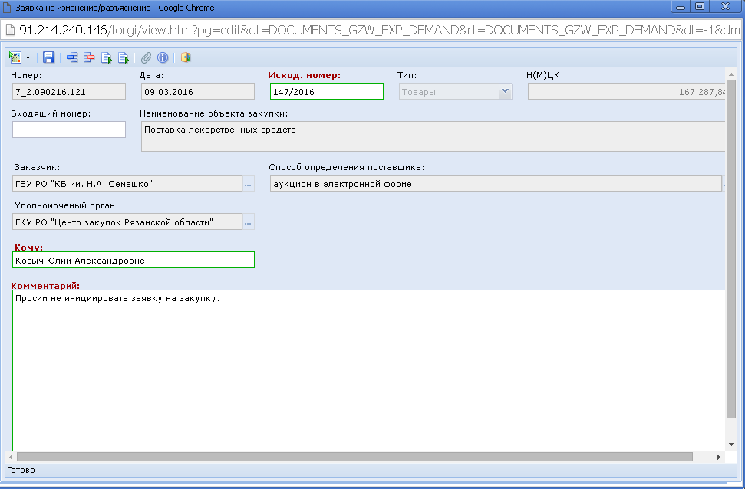
Рисунок 2.

- После сохранения письма, необходимо перейти в папку «Корреспонденция ЦЗ», в фильтр «Создание заявки на разъяснение/изменение/отмену» (Рисунок 3) и нажать кнопку «Обновить» , если письмо не отобразилось.

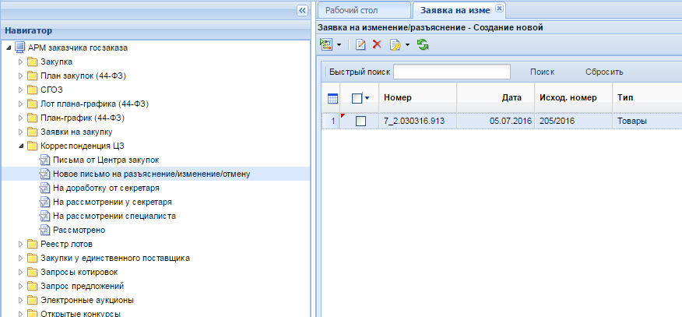

Рисунок 3.

- Для того чтобы направить письмо в ГКУ РО «Центр закупок Рязанской области», необходимо подкрепить файл с письмом заказчика и подписать его электронной подписью. Для этого необходимо открыть для редактирования заявку на изменение/разъяснение/отмену (двойным щелчком мыши или нажав кнопку редактировать ). Далее необходимо работать с письмом по аналогии с заявкой на закупку:
- подкрепить файл письма и подписать его электронной подписью руководителя;
- сохранить и закрыть электронную форму письма;
- подписать заявку на изменение/разъяснение/отмену;
- отправить по маршруту.

После рассмотрения уполномоченным учреждение входящего письма, оно перейдет в фильтр «Рассмотрено».

Для случаев, когда уполномоченное учреждение направляет письмо заказчику, оно отображается в фильтре «Письма от Центра закупок» (Рисунок 4).

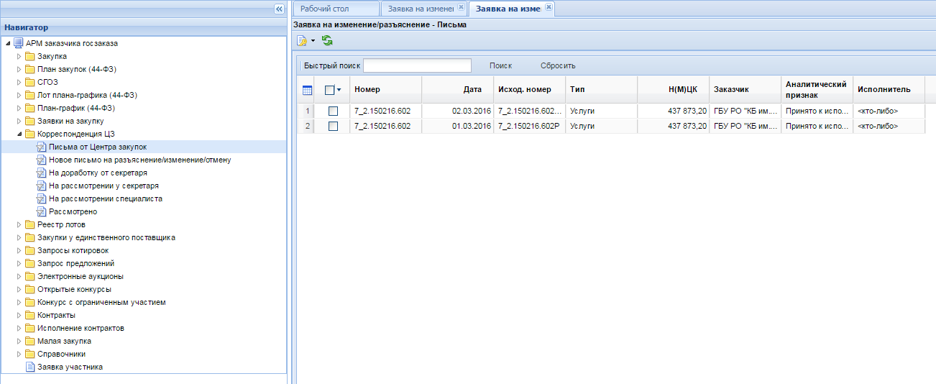
Рисунок 4.

Его можно просмотреть нажав двойным щелчком мыши (Рисунок 5) кнопка , а также сгенерировать печатную форму, нажав кнопку «Генерация печатной формы»

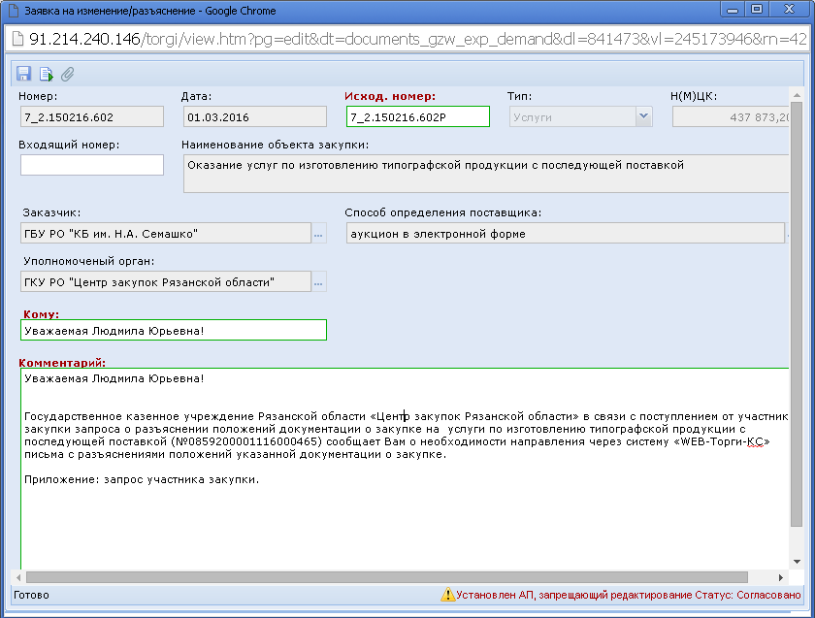
Рисунок 5.

